Profesor(a): | KARINA GARCIA MORALES
Asignatura: | FUNDAMENTOS DE LA PROGRAMACION
Grupo: | 22
No de Práctica(s): | 12
Integrante(s): | DE JESUS VAZQUEZ JOSE IVAN
No. de lista o brigada: | 18
Semestre: | PRIMERO
Fecha de entrega: | 5/11/24
Observaciones:

CALIFICACIÓN: ________________

Guía práctica de estudio 12: Lectura y escritura de datos

Objetivo: El alumno elaborará programas en lenguaje C que requieran el uso de archivos de texto plano en la resolución de problemas, entendiendo a los archivos como un elemento de almacenamiento secundario.

DESAROLLO

CONCEPTOS

*Sintaxis de funciones.
INICIO
FUNC identificador (var:TipoDato,…..,var:TipoDato) RET:TipoDato
FIN FUNC
FIN
*Funciones de lectura y escritura en un archivo.
r: Abre un archivo de texto para lectura.
w: Crea un archivo de texto para escritura.
a: Abre un archivo de texto para añadir.
r+: Abre un archivo de texto para lectura / escritura.
w+: Crea un archivo de texto para lectura / escritura.
a+: Añade o crea un archivo de texto para lectura / escritura.
rb: Abre un archivo en modo lectura y binario.
wb: Crea un archivo en modo escritura y binario

ACTIVIDAD DE CLASE

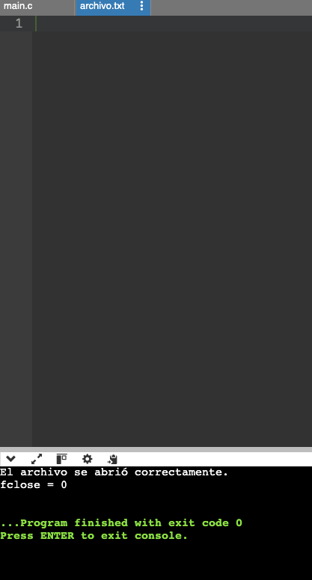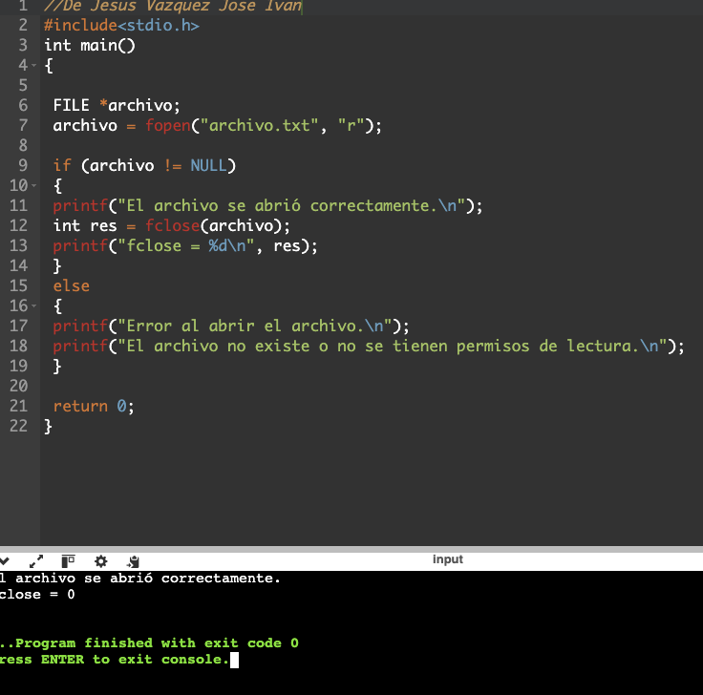
Programa 1.c : el codigo tena el modo de “r”, hay que cambiarlo para poder abrir el archivo “w”, estaba en modo lectura, lo cambiamos a modo escritura

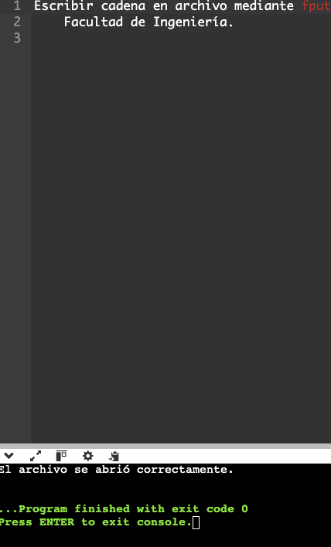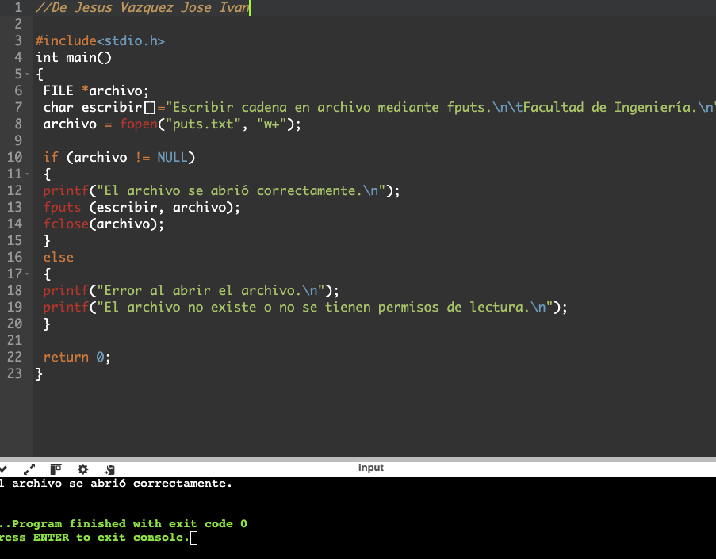
Programa 3.c con la funcion fputs, se cambio el modo en el que estaba que era “r+” a “w+”, esto fue para que el programa pueda funcionar

fputs creeo un archivo y podamos escribir en el archivo y gets abrio y escribió en el archivo

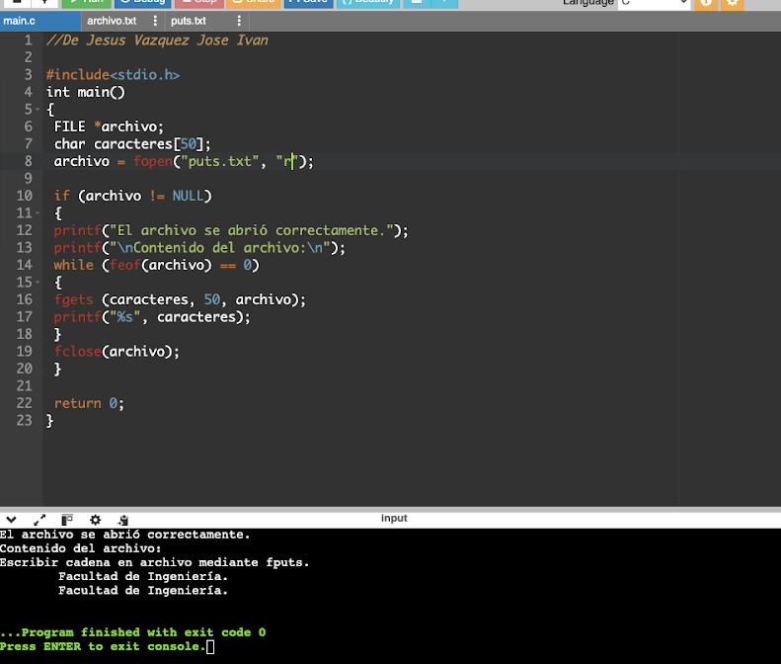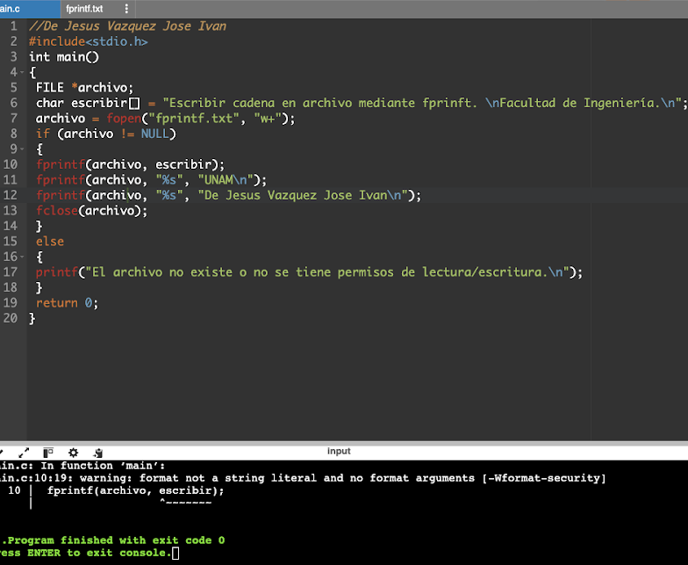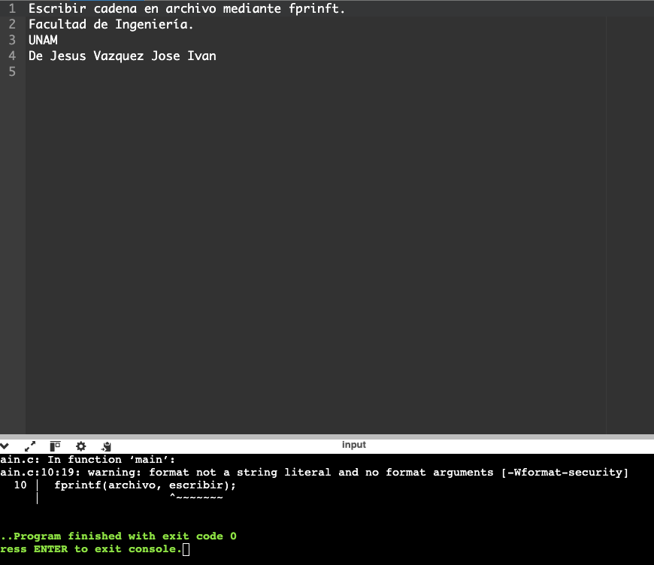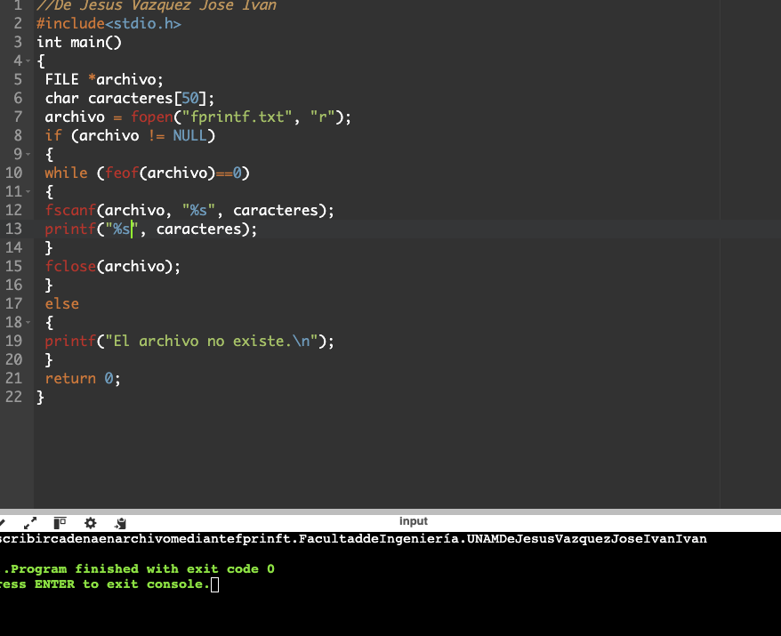

Programa 4.c y 5.c, hicimos que el ejercicio pasado solamente agregando nuestro nombre para que tambien se imprima en el archivo, ahora fprintf creo un archivo para que podamos trabajar sobre el y una vez cambiando el fscanf por fprintf, abrio y escribio en el archivo

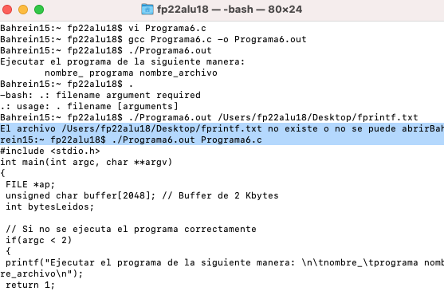
Programa 6 que ejecutamos en terminal primero creandolo y despues ejecutandolo.

Tarea
1.- Completa el cuadr referente a funciones, sintaxis, ejemplo y características de cada una de las funciones vistas en el laboratorio.
Función | Sintaxis | Características | Ejemplo de sintaxis
fputs() | fputs char *fputs(char  *buffer, FILE  *apArch); | La función fputs()  permite escribir una  cadena en un archivo  especifico | fputs (listaNombre,  archivo);
fgets() | char *fgets(char *buffer, int tamaño, FILE *apArch); | La función fgets()  permite leer una cadena desde el archivo especificado. | fgets (caracteres, 50, archivo);
fopen() | *FILE fopen(char *nombre_archivo, char *modo | La función fopen() abre una secuencia para que pueda ser utilizada y la asocia a un  archivo. | archivo = fopen("archivo.txt", "r");
fclose() | int fclose (FILE *apArch); | La función fclose() cierra una secuencia que fue abierta mediante una llamada a fopen().  Escribe la información que se encuentre en el buffer al disco y realiza un cierre formal del  archivo a nivel del sistema operativo. | printf("fclose = %d\n", res);
fprintf() | int fprintf(FILE *apArch, char *formato, ...); | La funcion fprintf() se comporta similarmente a printf() (imprimir), con la diferencia de que opera sobre un archivo | fprintf(archivo, "%s", "UNAM\n");
fscanf() | int fscanf(FILE *apArch, char *formato, ...); | La función. fscanf() se comporta similarmente a scanf()  (leer), con la diferencia de que opera sobre un archivo | fscanf(archivo, "%s", caracteres);
fread() | int fread(void *ap, size_t tam, size_t nelem, FILE *archivo) | fread permite leer uno o varios elementos de la misma longitud a partir de una dirección  de memoria determinada (apuntador) | while(bytesLeidos = fread(buffer, 1, 2048, ap))
fwrite() | int fwrite(void *ap, size_t tam, size_t nelem, FILE *archivo) | fwrite permite escribir hacia un archivo uno o varios elementos de la misma longitud  almacenados a partir de una dirección de memoria determinada. | while (bytesLeidos = fread(buffer, 1, 2048, archEntrada))  fwrite(buffer, 1, bytesLeidos, archivoSalida);

COMENTARIOS

BIBLIOGRAFIA

KarinaGarcíaMorales-FP | TAV. (s. f.). https://tuaulavirtual.educatic.unam.mx/pluginfile.php/3278647/mod_resource/content/9/Funciones_2025-1.pdf

Laboratorio Salas A y B. (s. f.-b). http://lcp02.fi-b.unam.mx/

